**20250521 中六班**



Daily life

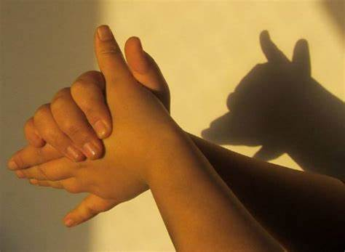

**「来园情况」**

今天是星期三，空气中弥漫着潮湿的气息。果不其然，下起了大雨。孩子们穿着雨衣或者拿着雨伞，来到了幼儿园。新的签到方式也吸引了他们的注意，个个充满了好奇，尝试用新方法签到。

今天共来园21人，1人请假。期待宝贝早日回到幼儿园。

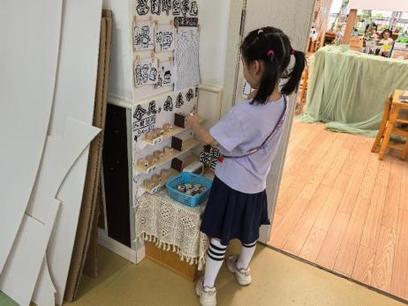 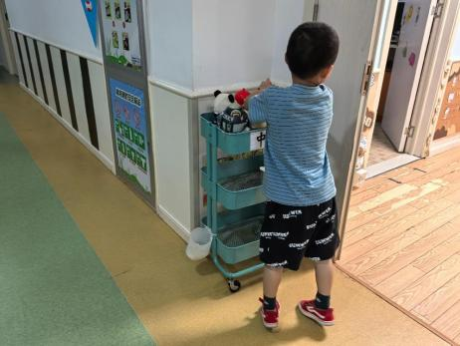 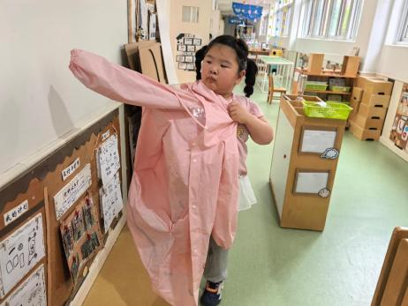

**「集体活动---谈话：我知道的伞」**

今天恰逢下雨天，好多个孩子撑着雨伞来到了教室。我们也开展了一场关于雨伞的谈话。这些雨伞是什么样的？什么时候用雨伞？雨伞和雨伞之间有什么不同？……话题很多，孩子们也根据这些问题思考，讲述自己的发现。

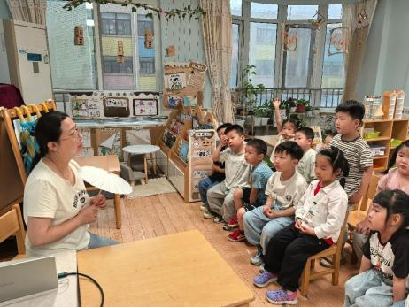 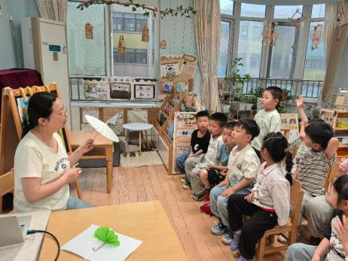

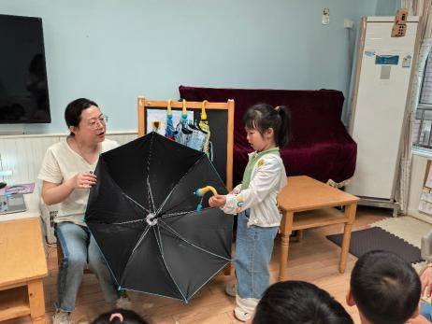 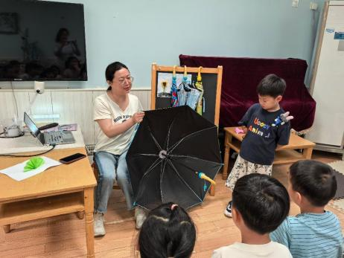

**「区域游戏」**

孩子们在集体活动后进入了各项游戏。美工区中新增的彩纸可以做出各种雨伞，并装饰上不同的花纹；科探区的磁力魔方最受欢迎，总有几个人排队玩；建构区的材料收拾，也变得更加整洁了……孩子们在区域与游戏中变得更加活泼开朗。

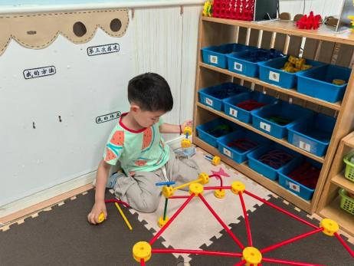 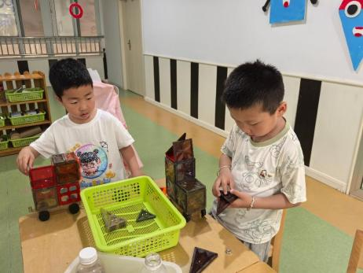 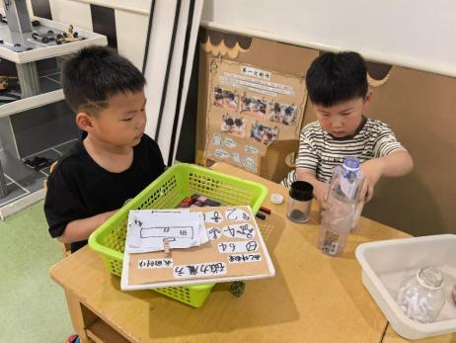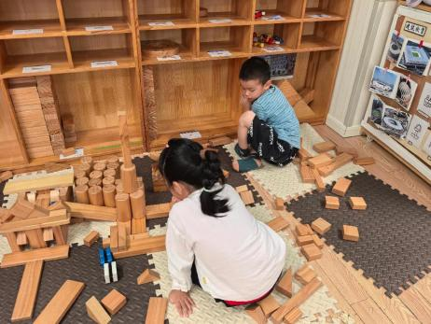 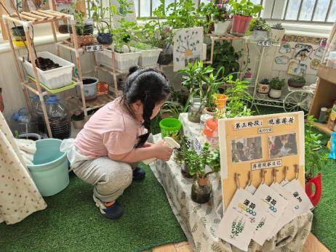 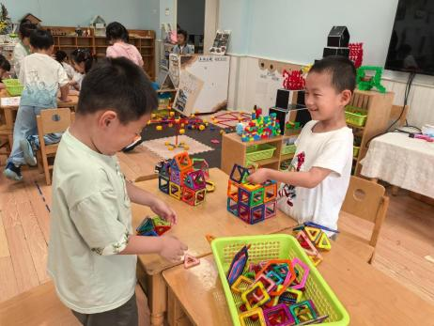

**「日常生活观察」**

|  |  |  |  |  |  |  |  |  |
| --- | --- | --- | --- | --- | --- | --- | --- | --- |
| **序号** | **姓名** | **入园情绪** | **早点** | **午餐** | | | **午睡** | **午点** |
| **饭菜汤** | **桌面整洁** | **筷子使用** |
| 1 | 方张羽 | √ | √ | √ | √ | √ | √ | ⭕ |
| 2 | 王韵涵 | √ | √ | √ | √ | √ | √ | √ |
| 3 | 杨子熠 | √ | √ | √ | √ | √ | √ | ⭕ |
| 4 | 程桢雯 | √ | √ | √ | √ | √ | √ | ⭕ |
| 5 | 林清姝 | 请假 |  |  |  |  |  |  |
| 6 | 南羽晞 | √ | √ | √ | √ | √ | √ | √ |
| 7 | 郭慕芸 | √ | √ | √ | √ | √ | √ | √ |
| 8 | 马筱萌 | √ | √ | √ | √ | √ | √ | √ |
| 9 | 许晨依 | √ | √ | √ | √ | √ | √ | ⭕ |
| 10 | 韩泽霖 | √ | √ | √ | ⭕ | √ | √ | √ |
| 11 | 任俊晟 | √ | √ | √ | √ | √ | √ | √ |
| 12 | 顾宇浩 | √ | √ | √ | ⭕ | √ | √ | √ |
| 13 | 魏书宇 | √ | √ | √ | √ | √ | √ | √ |
| 14 | 冯逸凡 | √ | √ | √ | √ | √ | √ | √ |
| 15 | 鞠奕鸿 | √ | √ | √ | ⭕ | √ | √ | ⭕ |
| 16 | 徐佑恒 | √ | √ | √ | ⭕ | √ | √ | √ |
| 17 | 庄溢 | √ | √ | √ | √ | √ | √ | √ |
| 18 | 赵天睿 | √ | √ | √ | √ | √ | √ | √ |
| 19 | 朱圣庆 | √ | √ | √ | √ | √ | √ | √ |
| 20 | 李宇航 | √ | √ | √ | √ | √ | √ | √ |
| 21 | 施咏欣 | √ | √ | √ | √ | √ | √ | √ |
| 22 | 沈旭 | √ | √ | √ | ⭕ | √ | √ | √ |

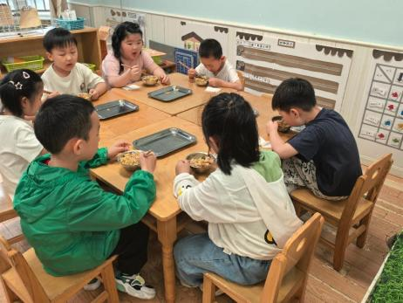 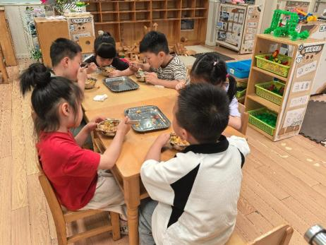 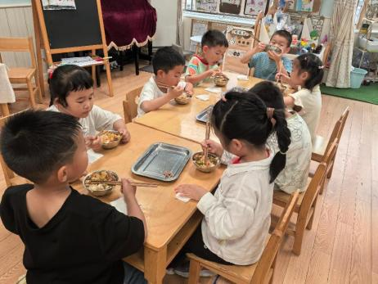

**「温馨提示」**

1. 明天我们将进行“小鸟”的第二次制作！请家长们和孩子一起准备好调整的材料带过来哦！谢谢配合！